«День рождение имбирного пряника»

Подготовила воспитатель: Асеева С. Ф.



Сейчас уже трудно представить себе те давние времена, когда не было ни газет, ни радио, ни телевидения. Гонцы сообщали жителям царские указы и распоряжения. Различные события, новости люди узнавали от путников и часто это были запоздавшие известия. Прошли многие годы. В России по указу Петра I 13 января 1703 года вышел первый номер газеты «Ведомости». Этот день вошел в историю как, День российской печати и отмечается с 1991 года.
День печати в наше время – это профессиональный праздник огромной армии людей, которые трудятся на поприще журналистики.
Учитывая, что в нашей стране падает интерес к печатному слову, падают тиражи не только газет, журналов, но и, что обидно, книг, важно воспитывать уже в детском саду активных читателей.
В нашей группе педагоги подготовили для воспитанников презентацию «Откуда пришла книга», провели беседу.
Книги есть в каждом доме. Благодаря книгам развивается и сохраняется культура. С помощью книг люди узнают мысли и советы других людей, даже тех, кто живет далеко-далеко или жил давным-давно. Очень важно, чтобы каждый человек берег достижения культуры, умел их использовать и добавлял к ним по крупицам новые открытия.
В разные времена и в разных странах первые книги писали на деревянных и глиняных дощечках, папирусе, бересте, на шелке и на коже. Такие книги были редкостью. В каждом доме книги появились только после того, как изобрели бумагу и специальные станки для печатания. На таких станках работали печатники. Первым русским печатником был Иван Федоров. Ему в Москве поставили памятник.
Сейчас их печатают машины и типография. Ну, конечно, машины это сами не делаю. Машиной управляют наборщики и печатники. Решают, что и как нужно напечатать - писатели, журналисты, художники, редакторы, корректоры.
Говорили о различных печатных изданиях, благодаря которым развивается и сохраняется культура народов
Дети узнали, что газета – периодическое издание в виде больших листов. В периодических изданиях, а их разнообразное количество видов печатаются самые различные интересные вещи: статьи о научных открытиях, о жизни в обществе, о культуре разных народов, о спортивных достижениях, исторические открытия и факты, разные полезные советы по организации образа жизни и быта, интересные вещи о животном и растительном мире.
В ходе мероприятия дети выполняли задания «Найди такую же букву», «Составь слова».

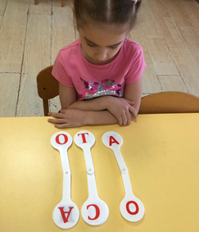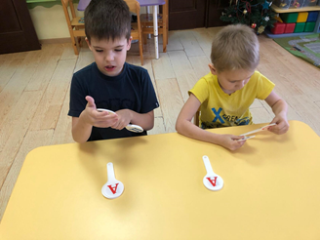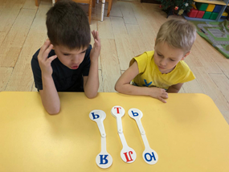
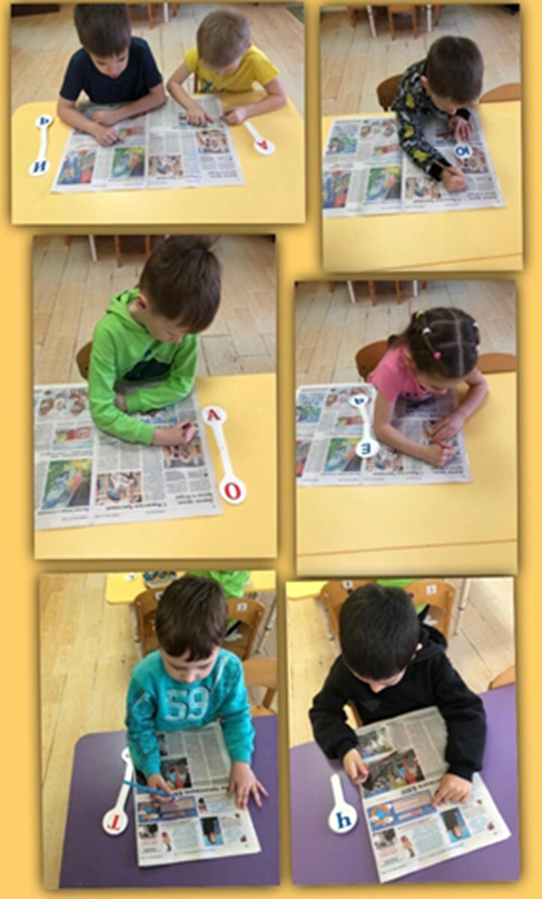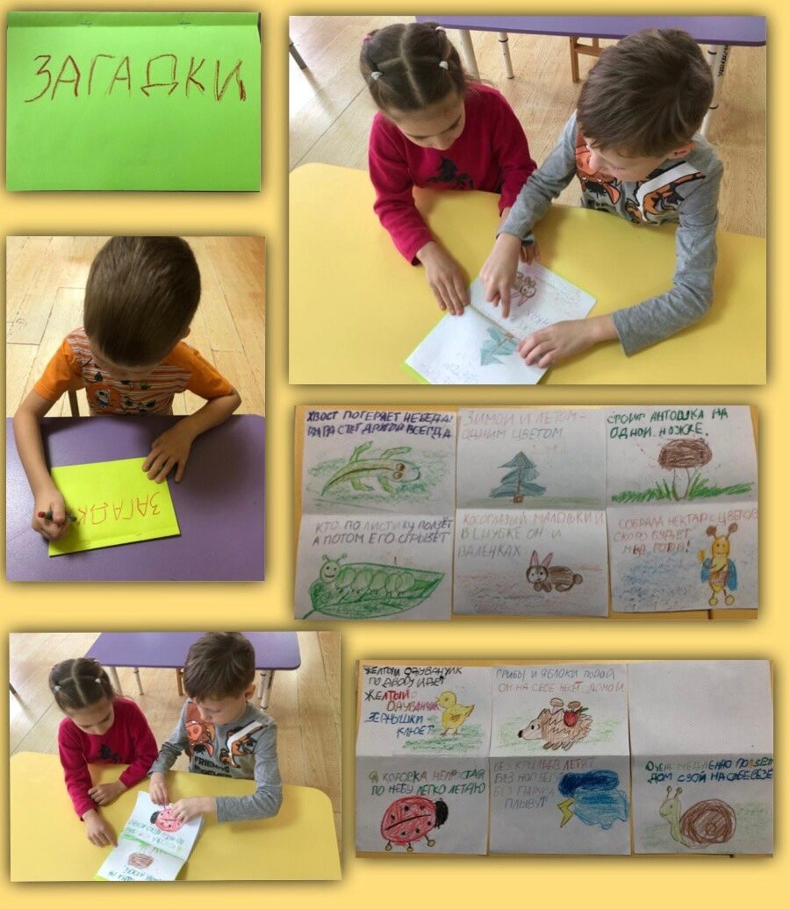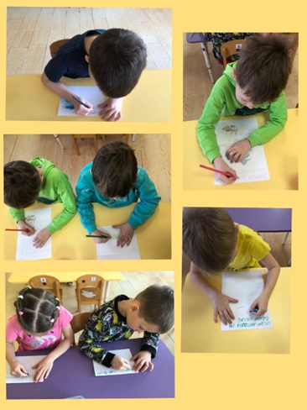

А после попробовали с помощью воспитателя выпустили, свою книгу в которой собрали рисунки-иллюстрации которые они нарисовали. Полученные знания и умения применили сюжетно-ролевой игре «Почта».
Надеемся, что воспитанники смогут беречь достижения культуры, умело их использовать и в скором будущем добавят к ним новые открытия.
Источник: https://www.kp.ru/family/prazdniki/den-rossijskoj-pechati/

